

**Инструкция загрузки заказа с помощью шаблонов таблиц EXCEL.**

Помимо заполнения заказа в веб формах сервиса, на платформе есть функционал

оформления заказа через подгружаемые таблицы в формате Excel (.xlsx).

Это упрощает работу, позволяя клиенту работать с привычным excel.

**1.** Пройдите в категорию (обувь , одежда, белье, парфюм – на данный момент функционал реализован только для категории обувь) Рис.1

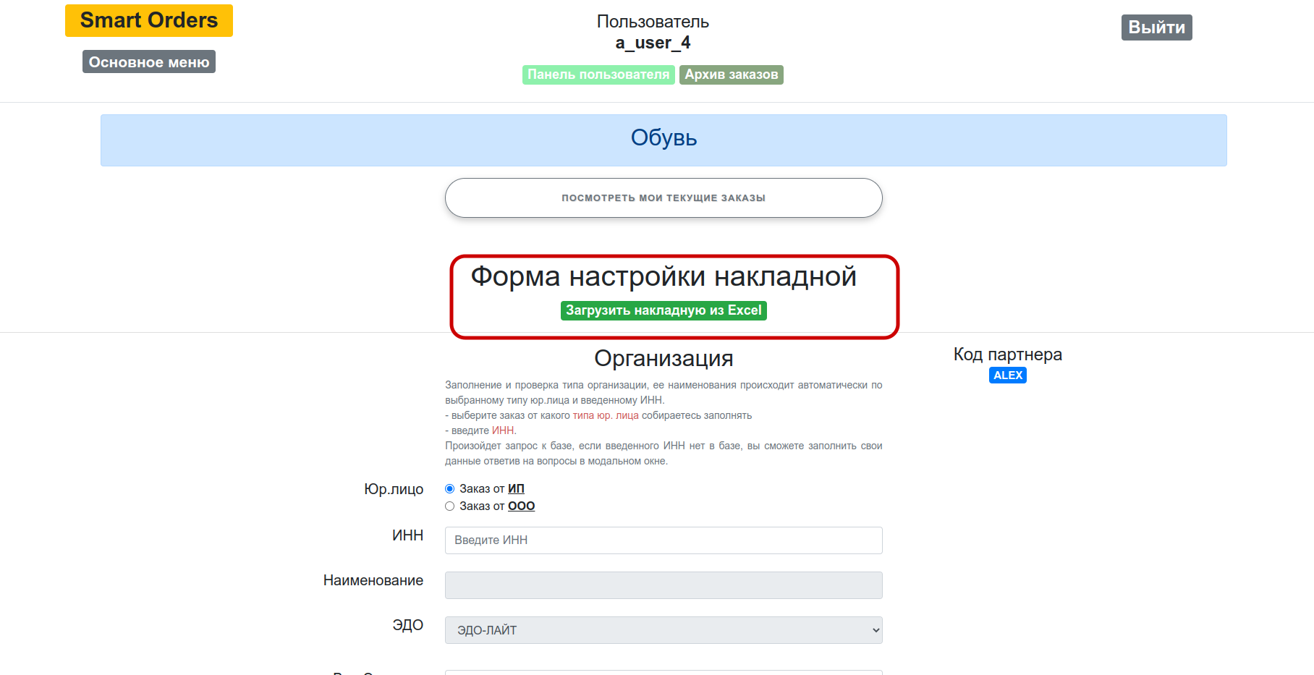

Рис.1

**2.** Кликните на зеленую кнопку “**Загрузить накладную из Excel”**

**3.** Далее, нужно выбрать шаблон подгружаемой таблицы ( по размерам -для небольших

заказов , или по коробам - для оптовых заказов) далее нажать кнопку скачать, чтобы скачать

шаблон (Рис.2 Рис.3 Рис.4)

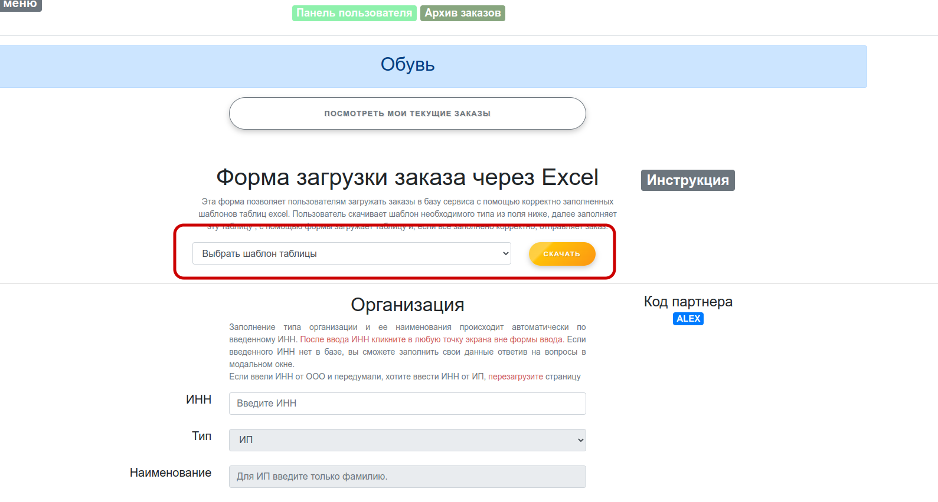

Рис.2

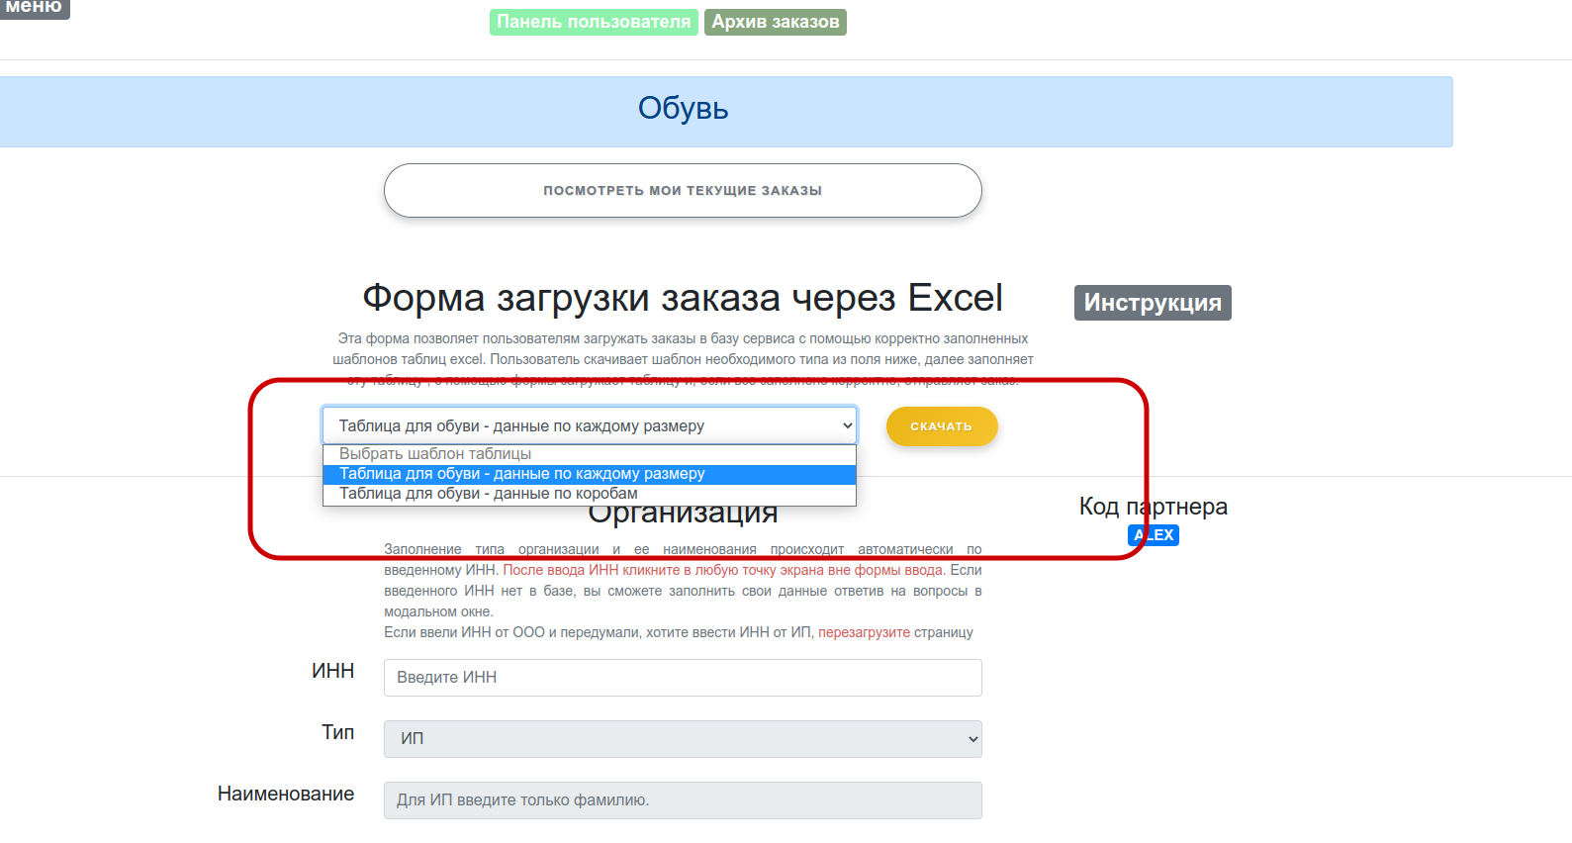

Рис.3

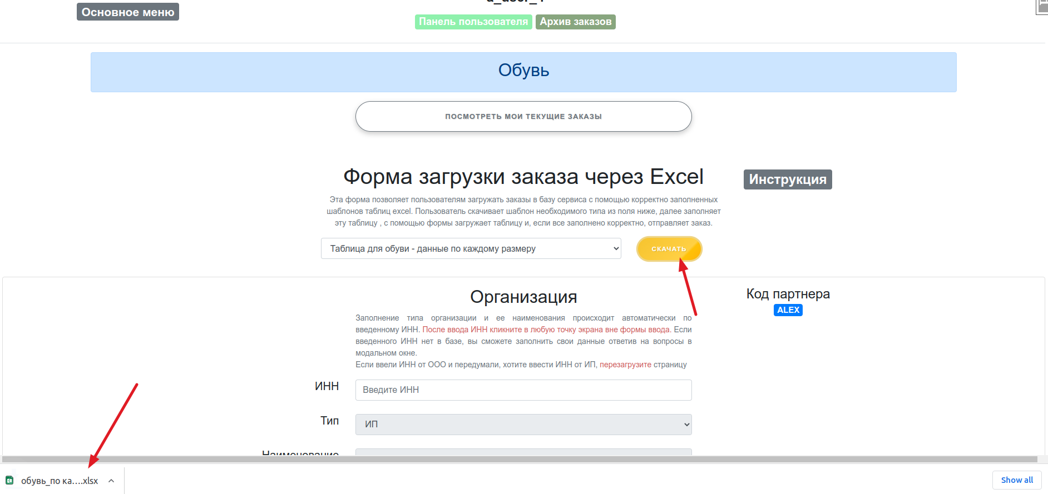

Рис.4

**4.** Скачавшийся файл excel можно переименовать для удобства и порядка.

Внутри файла есть 3 вкладки **Данные, Справочники** и **ТНВЭД**.

- во вкладке **Данные** пользователь вносит позиции своего заказа

- во вкладке **Справочник** перечислены основные параметры категорий, которые можно вносить в заказ.

- во вкладке **ТНВЭД** перечислены корректные ТНВЭД (Если пользователь хочет внести свой ТНВЭД, прежде необходимо убедиться, что он есть в списке)

**Основные правила и необходимые действия**:

**1)**При заполнении заказа во вкладке **Данные**, нужно руководствоваться наименованиями из справочника!!!

**2)** **Если пользователь выбрал шаблон по размерам** :

Во вкладке данные заполняются следуюшие колонки

- Товарный знак (колонка C)

- Модель / артикул производителя (колонка E)

- Вид обуви (колонка F)

- Цвет (колонка G)

- Размер в штихмассовой системе (колонка H)

- Материал верха (колонка I)

- Материал подкладки (колонка J)

- Материал низа / подошвы (колонка K)

- Код ТНВЭД(Опционально колонка L)

- пол (колонка O)

- количество (колонка Q)

- страна (колонка T)

Рис.5, Рис.6

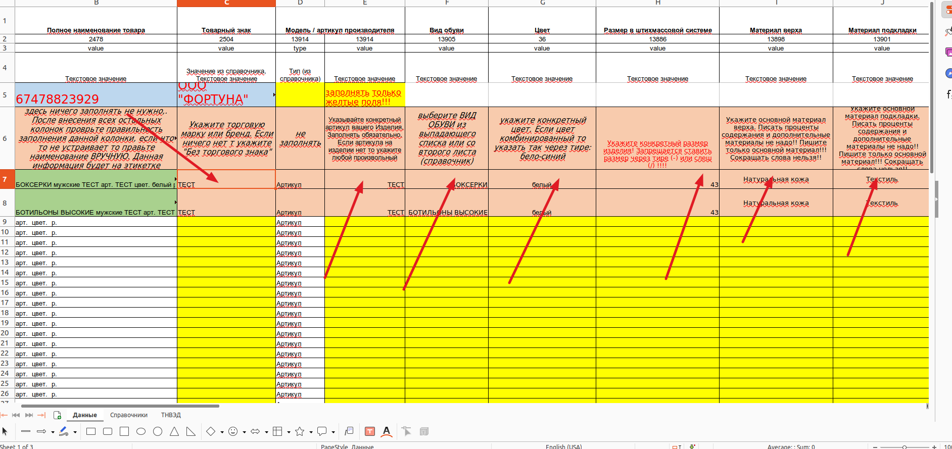

Рис.5

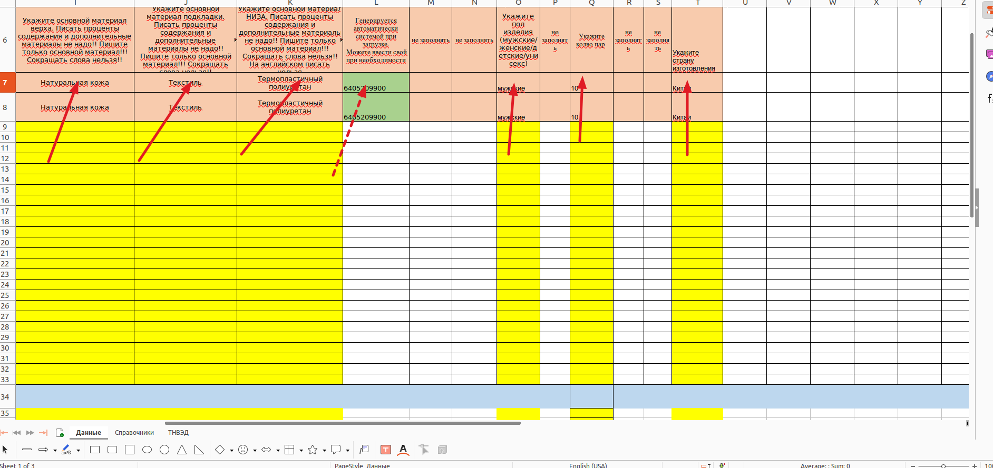

Рис.6

**заполнение с 7-мой строки, и далее вниз попозиционно!!!**

**3)** **Если пользователь выбрал шаблон по коробам:**

Для колонок :

-вид обуви

- материал верха

- материал подкладки

- материал низа

- цвет

-страна

-пол

пользователь, нажимая на ячейку, может выбрать и вставить нужное значение, справочники связаны с вкладкой данные Рис.7, Рис.8

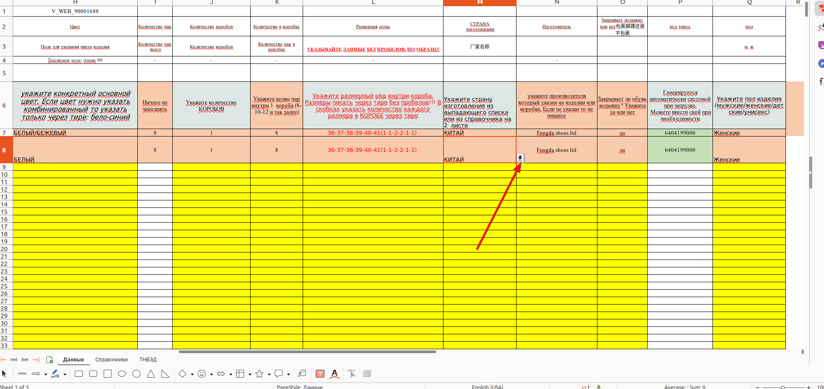

Рис. 7

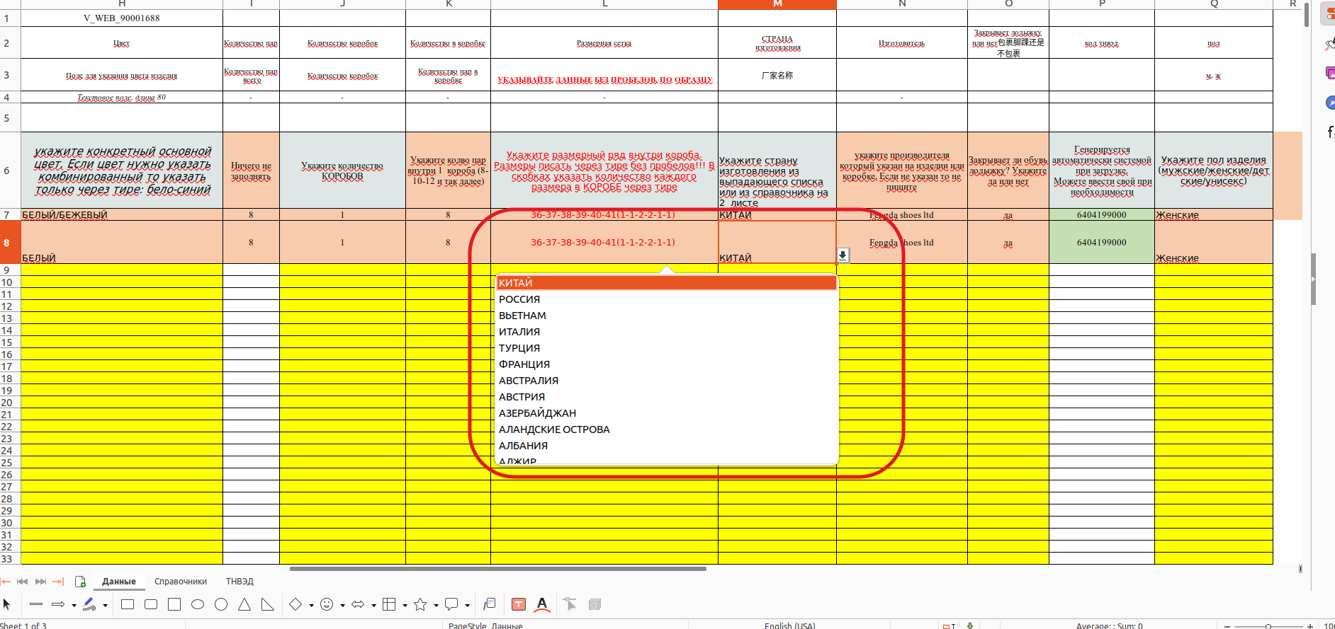

Рис.8

*Во вкладке данные заполняются следуюшие колонки*

- Бренд (торговая марка) колонка C

- Вид обуви (колонка D)

- Материал верха (колонка E)

- Материал подкладки (колонка F)

- Материал низа (колонка G)

- Цвет (колонка H)

- Количество коробок (колонка J)

- Количество в коробке (колонка K)

- Размерная сетка (колонка L) Размеры писать через тире без пробелов!!! В скобках указать - - количество каждого размера в КОРОБЕ через тире

- СТРАНА изготовления (колонка M)

- Изготовитель (колонка N)

- Закрывает лодыжку или нет包裹脚踝还是不包裹 (колонка O)

- код тнвэд (колонка P)

-пол (колонка Q)

**заполнение с 7-мой строки, и далее вниз попозиционно!!!**

**4)** Заполнив вкладку данные, пользователь сохраняет таблицу* и загружает ее на сервис

* Сохраняйте таблицу не в WPS office, желательно Microsoft Excel или Libre Office, версия Excel 2007-365 , расширение xlsx

Загрузка происходит следующим образом:

- пользователь заполняет ИНН и заполняет карточку Организация

-выбираеттип маркировки

-нажимает на browse и выбирает свою табличку

-нажимает на одну из соответствующих кнопок **по размерам** или **по коробам**

**Дальше если есть какие-то ошибки, скачается текстовый файл с ошибками**

**Рис.9**

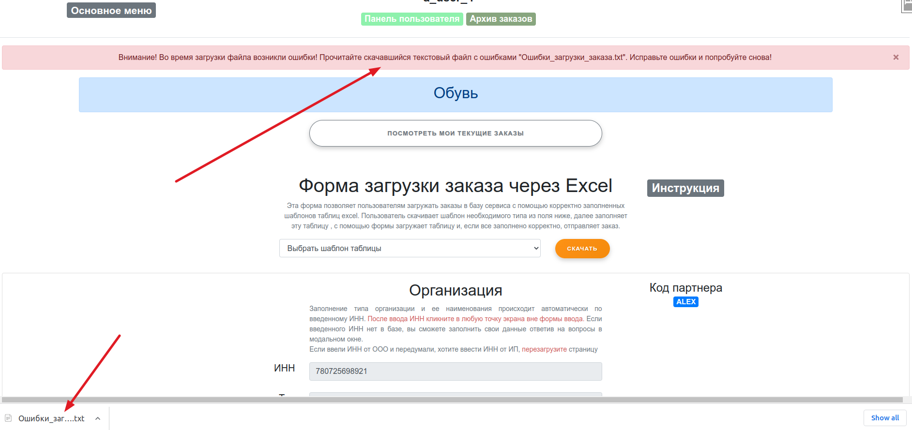

Рис.9

- внимательно прочитав файл ошибок, пользователь исправляет ошибки и загружает таблицу снова.

- если все нормально, то пользователя перенаправляет на страницу с заполненным заказом Рис.10

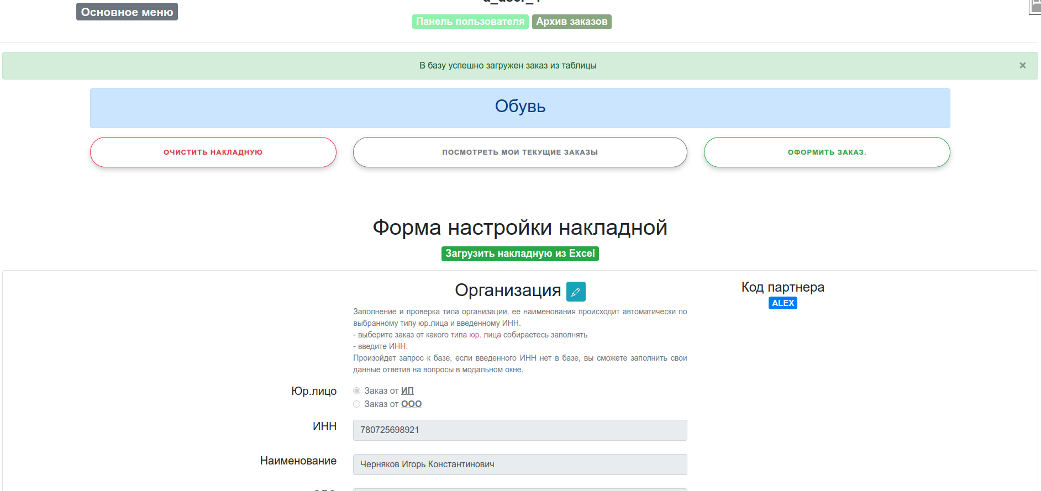

Рис.10

-Процесс загрузки таблицы завершен. Открыта страница редактирования заказа. Можно продолжить заполнять накладну с помощью сервиса и форм или оформить заказ. Для оформления нужно нажать кнопку Оформить заказ.